

第一九八期

新平彝族傣族自治县教育局编 二O一七年六月二十六日

共享资源 共研复习 共谋发展
——新平县第四学区举行2016至2017学年六年级语文复习研讨会
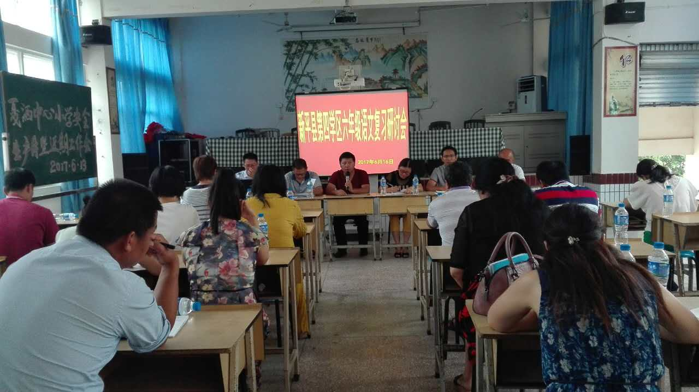
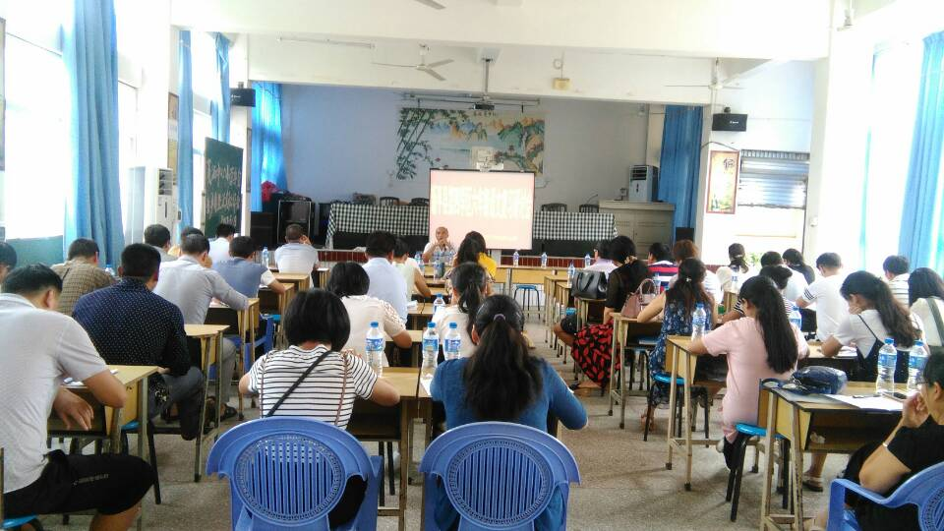

根据新平县第四学区年初工作安排，2017年6月12日新平县第四学区进行了六年级语文学科摸底检测，并针对此次摸底检测结果，于2017年6月16日上午在戛洒小学举行新平县第四学区六年级语文学科复习研讨活动,本次研讨活动共有六项议程。
一是戛洒小学校长王国春讲话，他介绍了目前戛洒小学六年级基本情况并分析戛洒小学六年级语文教学现状，同时对本次活动提出期望和要求。
第二是老厂小学教务主任对6月12日学区模拟检测情况作了质量分析，她分析了本套试卷的结构，并对试卷上所呈现的学生得失情况做了详细分析，针对存在的问题提出了相应改进措施。
第三是水塘小学教务主任何兵国老师做了《苏教版小学六年级语文下册常考题型分析》专题交流。
四是戛洒小学教务副主任李兴贵老师做了《立足现状 理清思路 导之以法 务实高效》为主题的六年级语文毕业复习经验交流。
五是新平一小教务副主任普家全老师提出了学区六年级语文总复习指导性建议。
最后，戛洒小学高跃宏副校长对本次活动做了小结，他肯定了本次活动的开展：及时高效，针对性强；同时为学区做好下一步的期末教学工作提出了三点建议：1.做好学生的思想稳定工作；2.做好学期末学生的安全教育工作；3.充分利用好学区平台，真正实现资源共享。
新平县学区制的建立为校际间交流合作搭建了平台，促进教师专业成长。新平县第四学期本次活动的开展，为学区学校之间搭建桥梁，为广大教师提供学习、交流研讨的机会，为当前六年级语文学科有效复习起到积极的助力作用。

